电子发票打印方法及程序
方法一：有139邮箱账号

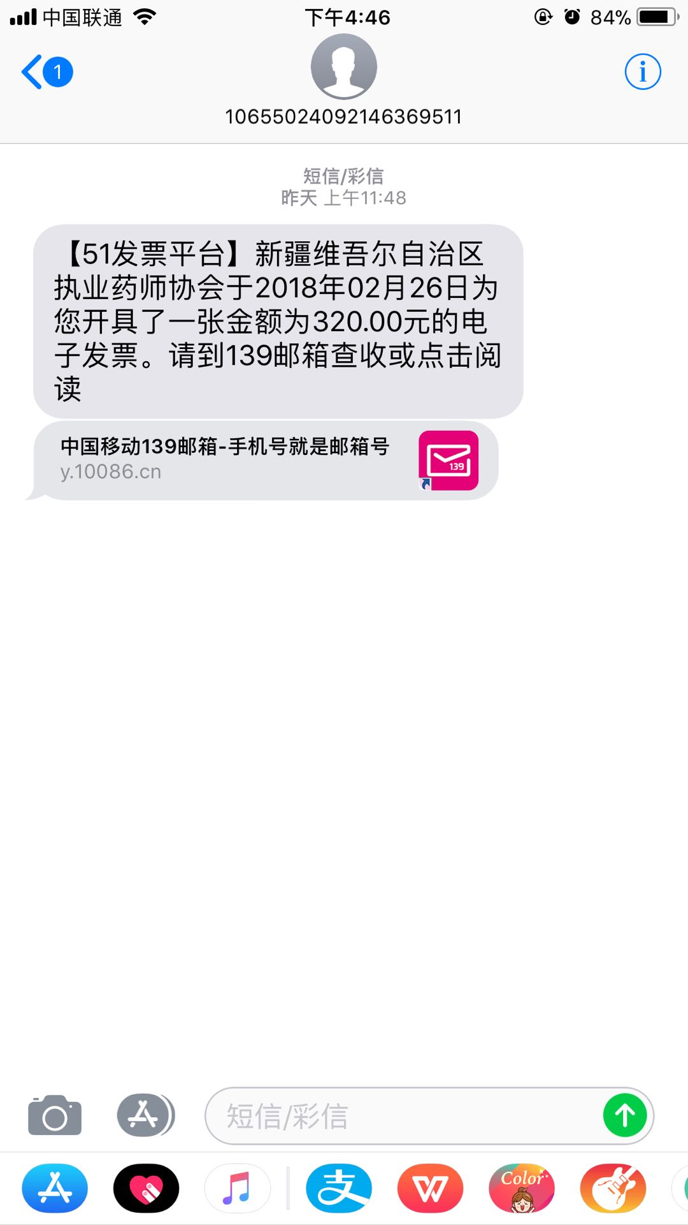
收到短信后点击邮箱链接 点击139邮箱并登陆自己的邮箱账号

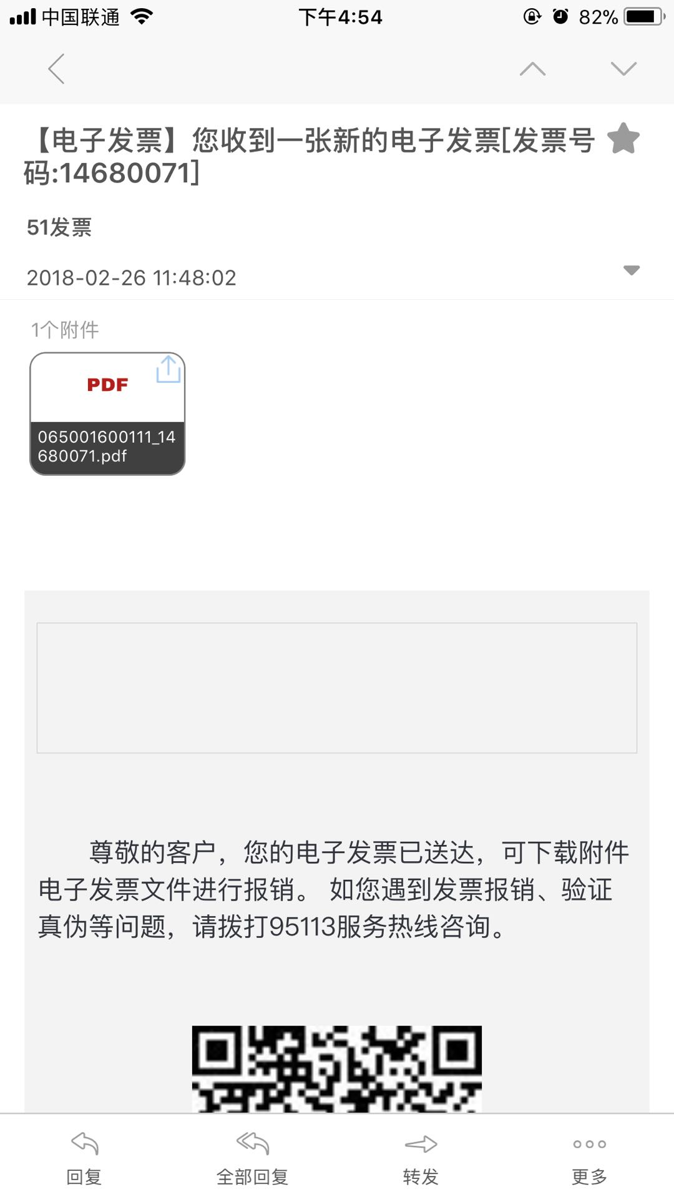
打开pdf文件

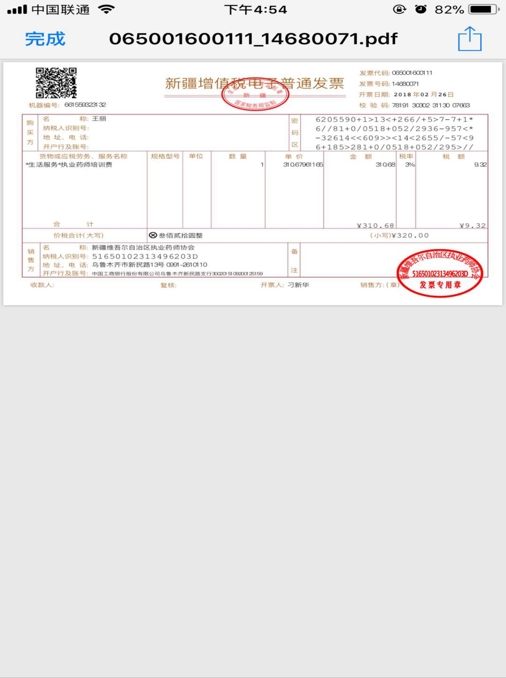
再次确认发票基本信息 确认无误后点击“发送箭头”
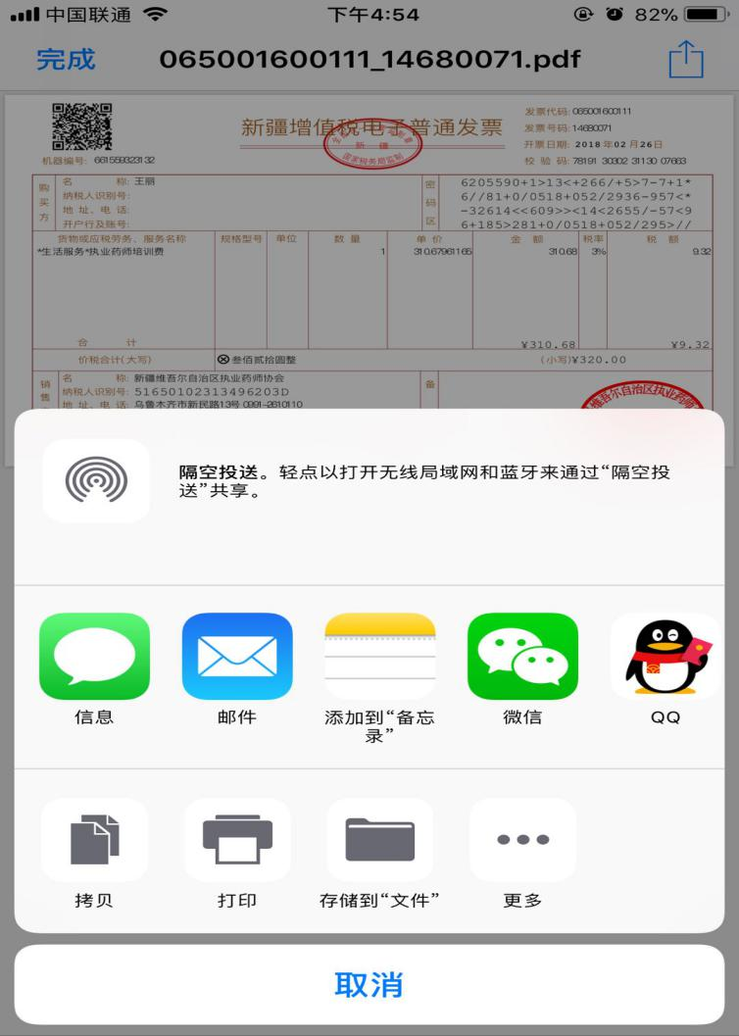 确认无误后可将发票在线打印或者发送至财务处工作人员

方法二：无139邮箱
收到短信后点击邮箱链接
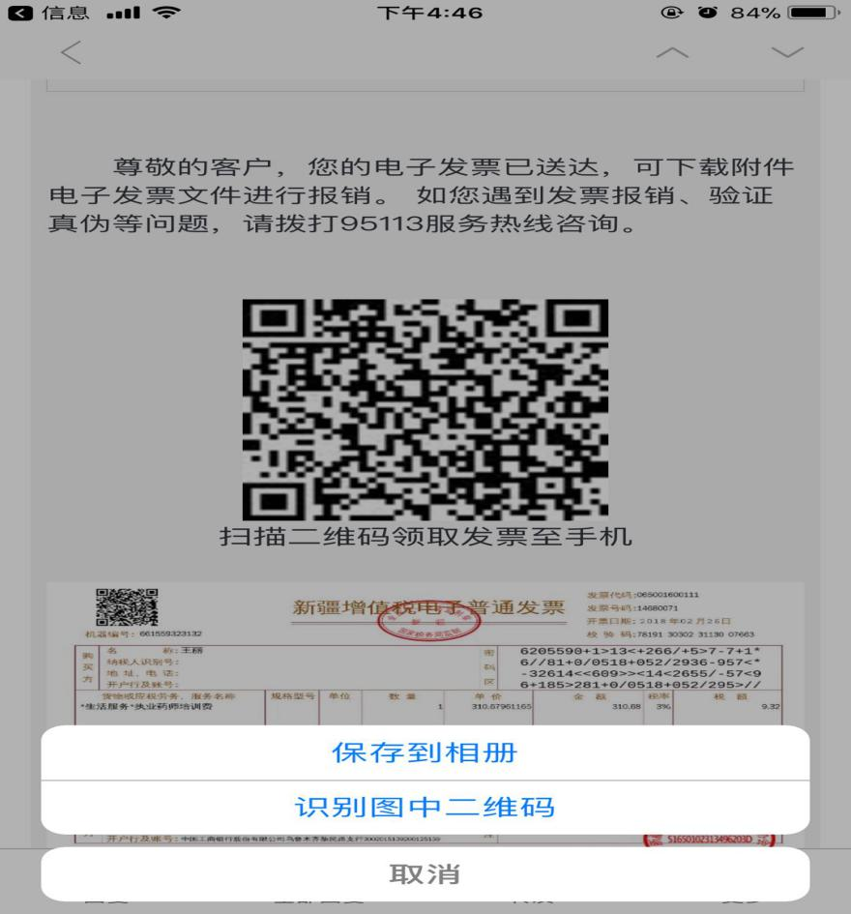
长按二维码保存至手机 打开微信扫一扫
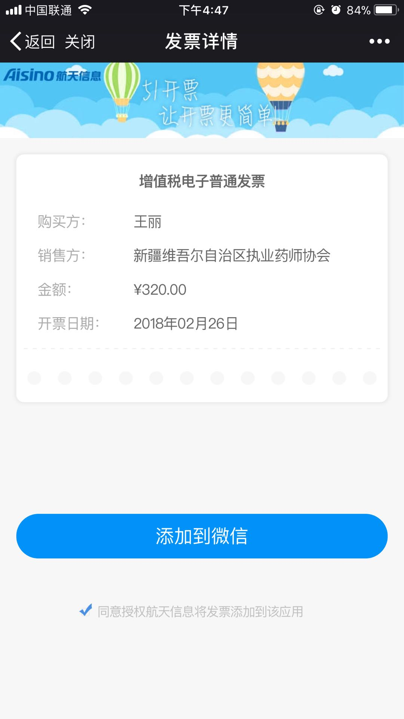
添加到微信
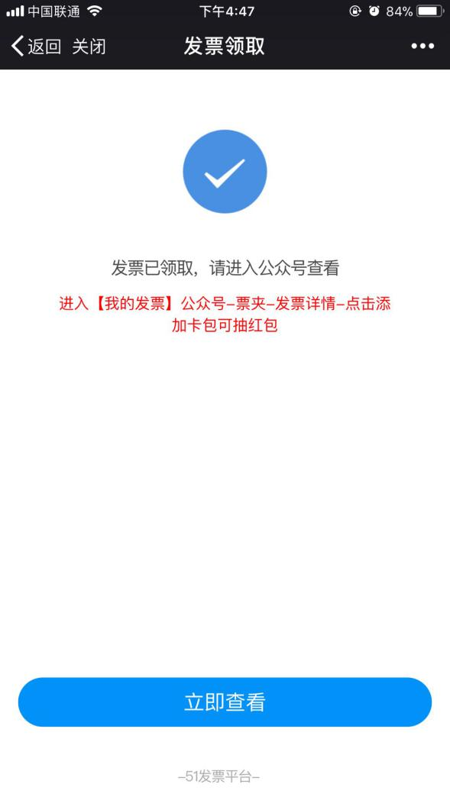
点击立即查看（公众号为：我的发票）
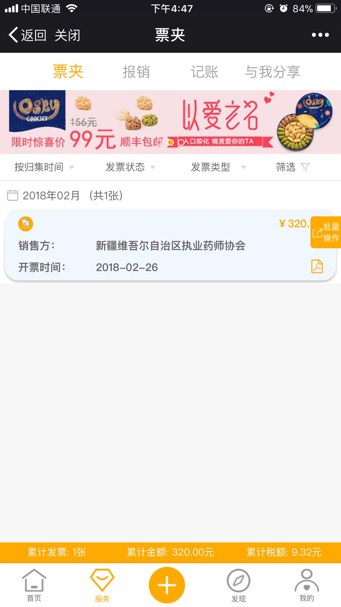
点击PDF格式小图标
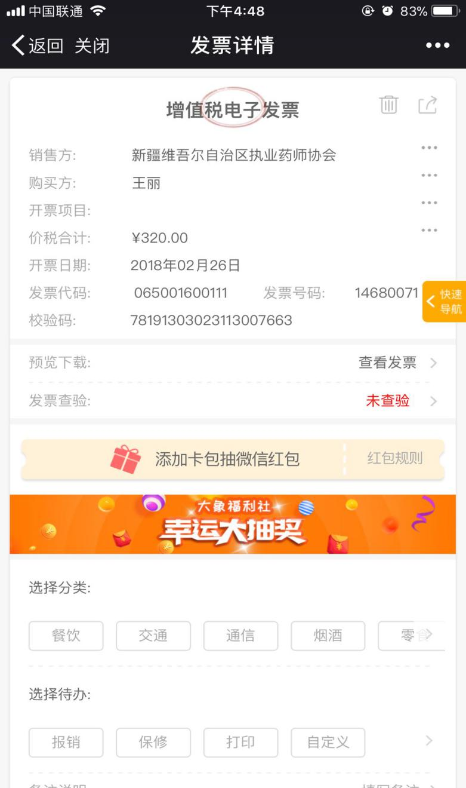
点击预览下载
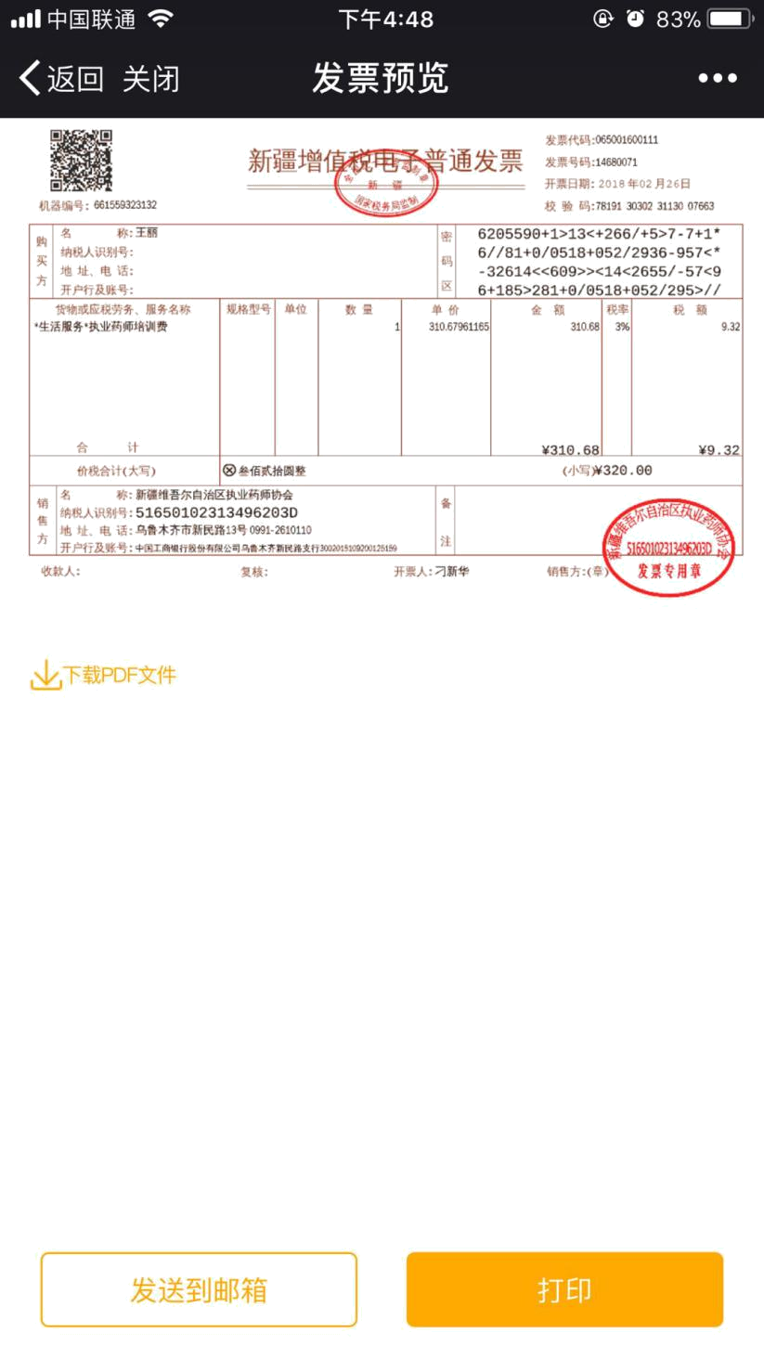
确认发票无误后可将发票下载至桌面在线打印或者邮箱

友情提示：建议横向打印发票，在打印发票时请选择实际大小打印。

